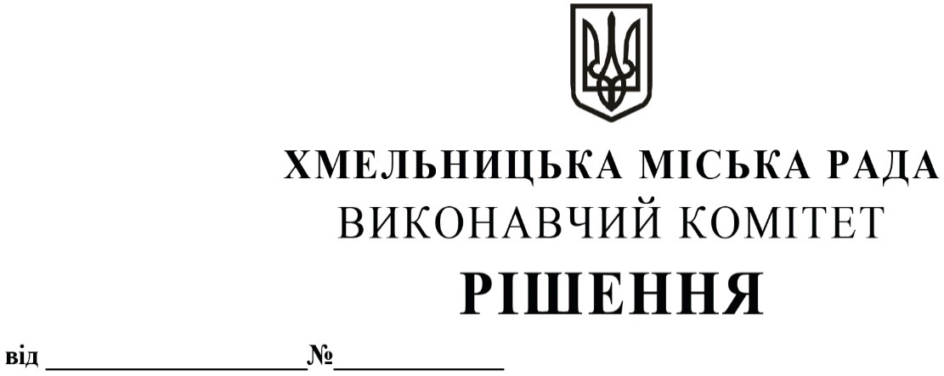

22.01.2026 158

Про виділення коштів
з цільового фонду Хмельницької
міської ради

Розглянувши клопотання заступника міського голови та відповідно до рішення четвертої сесії Хмельницької міської ради від 31.10.2006 року № 2 «Про утворення цільового фонду Хмельницької міської ради соціально-економічного та культурного розвитку Хмельницької міської територіальної громади та затвердження Положення про нього» зі змінами та доповненнями, керуючись Законом України «Про місцеве самоврядування в Україні», виконавчий комітет міської ради

ВИРІШИВ:

1.Виділити з цільового фонду Хмельницької міської ради кошти в сумі 44 985,00 грн (сорок чотири тисячі дев’ятсот вісімдесят п’ять гривень 00 коп.) на закупівлю цінних подарунків (мультипечей) в кількості 15 штук для відзначення кращих працівників підприємств, організацій, установ, спортивних та освітніх закладів, військовослужбовців військових частин міста, згідно з додатком.
2.Видатки здійснити за рахунок коштів п.3.2.6 цільового фонду Хмельницької міської ради.
3.Контроль за виконанням рішення покласти на заступника міського голови М. Кривака, начальника відділу бухгалтерського обліку, планування та звітності- головного бухгалтера
Л. Стародуб.

Міський голова Олександр СИМЧИШИН

Додаток
до рішення виконавчого комітету
від 22.01.2026 № 158

Перелік найменувань цінних подарунків для відзначення кращих працівників підприємств, організацій та установ міста, спортивних та освітніх закладів, військовослужбовців військових частин міста

№ | Найменування продукції | Кількість,  в штуках | Вартість за  штуку, грн | Загальна вартість за штуку, грн
1. | Мультипіч PRIME Technics PMP 517 GE | 15 | 2 999,00 | 44 985,00
 | Всього: |  |  | 44 985,00
Заступник міського голови Михайло КРИВАК

Начальник відділу публічних закупівель Інна ВІННІЧУК

